25 iunie 2020

RAPORT ZILNIC

Calificativ:  NEUTRU | Subiectiv | Antena3-20:00
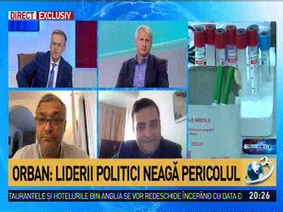 | În cadrul emisiunii „Subiectiv ” de pe postul Antena3, s-au discutat următoarele subiecte:  - Moderatorul emisiunii spune că cei din politică nu se pot înţelege la o negociere pentru a vedea cum pornim economia, iar Dan Andronic, jurnalist, spune că la ANRE s-au putut înţelege să pună oameni în funcţie.

